- Koostada simulaatoris antud ühenduse.
Nt:
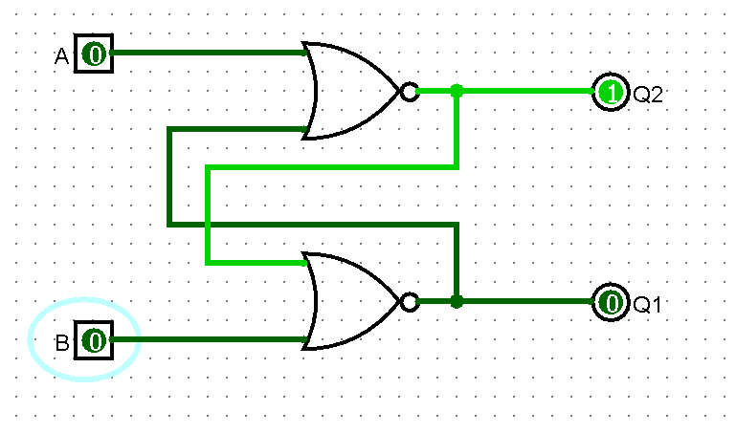

- Vastata küsimustele.
https://moodle.tktk.ee/mod/scorm/view.php?id=130065

- Koostada simulaatoris antud ühenduse.

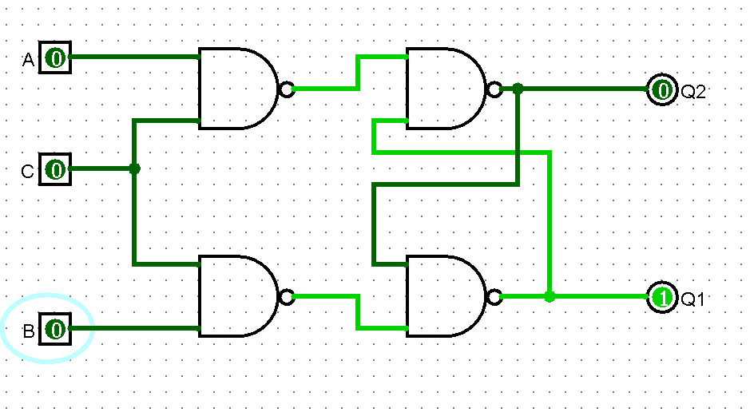

- Vastata küsimustele.
https://moodle.tktk.ee/mod/scorm/view.php?id=130066

